Муниципальное бюджетное общеобразовательное учреждение
"Оленевская средняя школа"
муниципального образования Черноморский район Республики Крым

Урок алгебры в 8 классе
по теме "Основное свойство дроби. Сокращение дробей".

Учитель математики
Пошлякова И.П.

2020 год
Тема: Основное свойство дроби. Сокращение дробей.
Планируемые результаты:
Предметные: закрепить, какие выражения называют целыми и дробными, познакомить учащихся с основным свойством рациональной дроби, сформировать представления о тождествах, тождественно равных выражениях и тождественных преобразованиях рациональных выражений.
Метапредметные: формирование умений совместно с другими детьми в группе сверять полученные результаты с образцом; формирование умений оформлять свои мысли в устной форме, умения работать в диалоге в процессе поиска решения и формулирования ответов на вопросы урока.
Личностные: развитие логического мышления, внимания, воспитание дисциплинированности, аккуратности, культуры умственного труда.
Тип урока: усвоения новых знаний.
Оборудование: учебник «Алгебра 8 класс» авторы: Ю. Н. Макарычев, К. И. Нешков, Н. Г. Миндюк, С. Б. Суворова; под ред. С. А. Теляковского. - М.: Просвещение, 2016, раздаточный материал.
Ход урока.
- Организационный момент. Приветствие.
Проверить отсутствующих в классе, готовность учащихся к уроку.
- Актуализация опорных знаний. Проверка домашнего задания: стр.5-7 № 2, 4(а), 13 (выборочно).
Фронтальная работа:
- какие выражения называют целыми и дробными;
- какие выражения называют рациональными выражениями;
- какие значения называют допустимыми;
- как находить допустимые значения выражения.
- Мотивация и целеполагание.
На этом уроке мы познакомимся с основным свойством рациональной дроби. Сформируем представления о тождествах, тождественно равных выражениях и тождественных преобразованиях. А также выполним задания на сокращение и приведение рациональных дробей к общему знаменателю.
- Восприятие и осознание нового материала.
Вы уже знакомы с основным свойством дроби. Давайте вспомним его:
Если числитель и знаменатель дроби умножить или разделить на одно и то же число, отличное от нуля, то значение дроби не изменится.
Иначе говоря, при любых a, b и c верны равенства
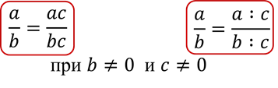
Хотелось бы сразу уточнить, что деление числителя и знаменателя на одно и то же число называется сокращением дроби.
Равенство, 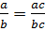 справедливо и не только при натуральных, но и при любых значениях переменных a, b и c при которых знаменатель не равен нулю.
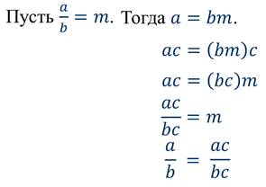
Рациональные дроби тоже можно преобразовывать таким же образом.
Рациональная дробь – это дробь, числитель и знаменатель которой многочлены.
Основное свойство рациональной дроби сводится к тому, что:
Если числитель и знаменатель рациональной дроби умножить на один и тот же ненулевой многочлен, то получится равная ей дробь.
Если числитель и знаменатель рациональной дроби разделить на один и тот же ненулевой многочлен, то получится равная ей дробь.
Например
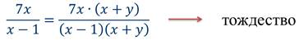
Это равенство верно при всех допустимых значениях переменной. Такие равенства называют тождествами.
Определение:
Тождеством называется равенство, верное при всех допустимых значениях входящих в него переменных.
Два выражения, принимающие равные значения при всех допустимых значениях переменных, называются тождественно равными.
Замену одного такого выражения другим называют тождественным преобразованием выражения.
Равенство
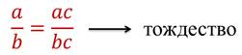
Основное свойство рациональной дроби позволяет сокращать дроби и приводить дробь к новому знаменателю.
Чтобы сократить рациональную дробь, нужно предварительно разложить на множители числитель и знаменатель дроби, а затем разделить их на общие множители.
5.Физкультминутка.
Упражнения по профилактике нарушения зрения:
1) вертикальные движения глаз вверх – вниз;
2) горизонтальное вправо – влево;
3) вращение глазами по часовой стрелке и против часовой стрелки;
4) закрыть глаза и представить по очереди цвета радуги как можно отчетливее.
6.Первичное понимание изученного материала.
Задание 1.
Сократить дробь.
Решение:
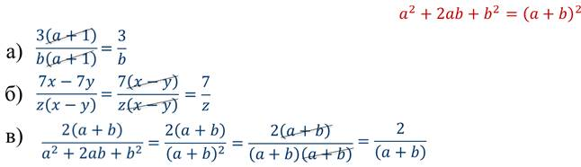
Задание 2.
Привести дробь к указанному знаменателю.
Решение:
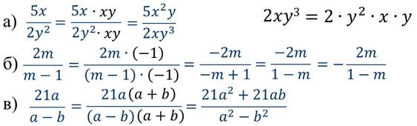

7.Рефлексия учебной деятельности на уроке.
- Что называется тождеством?
- Какие два выражения называются тождественно равными?
- Сформулируйте основное свойство рациональной дроби.
-Какую цель мы с вами ставили на уроке?
-Удалось ли решить нам поставленную задачу?
-Что мы использовали для достижения цели?
-Что у вас хорошо получалось?
Над чем необходимо поработать?
Трудным ли для вас был материал урока?
Что нового вы узнали на уроке? Чему научились?
8. Подведение итогов.
9. Домашнее задание: стр.10-12 №23, №29.
10. Выставление оценок.

